奋进新征程 建功新时代——我是荐读人活动方案

又是一年芳草绿，依然十里杏花红。为了让我们的宅家网课生活更丰富多彩，欢迎大家参加我们的荐读活动。
我们希望同学们利用“超星学习通”平台，将自己喜爱的图书安利给其他读者们，内容要求积极向上、不限体裁、不限篇幅，只要你喜欢，这个安利，我们就吃！
一、活动时间：4月23日——5月23日
二、活动主题：奋进新征程 建功新时代
三、参与对象：学院全体学生
四、推荐的内容
1.推荐的书名、作者（配有书籍图片）；
2.书中精彩部分的节选；
3.推荐书籍的理由，或者为什么喜欢这本书籍，或者是书籍给自己带来的感受；
4.一段自己介绍关于书籍的视频或音频
5.同时别忘介绍一下自己的姓名和班级
五、参与方式
1.进入超星“学习通”平台：在左上角输入邀请码“tjbhxytsg”，进入图书馆活动页面，点击“荐读活动”。

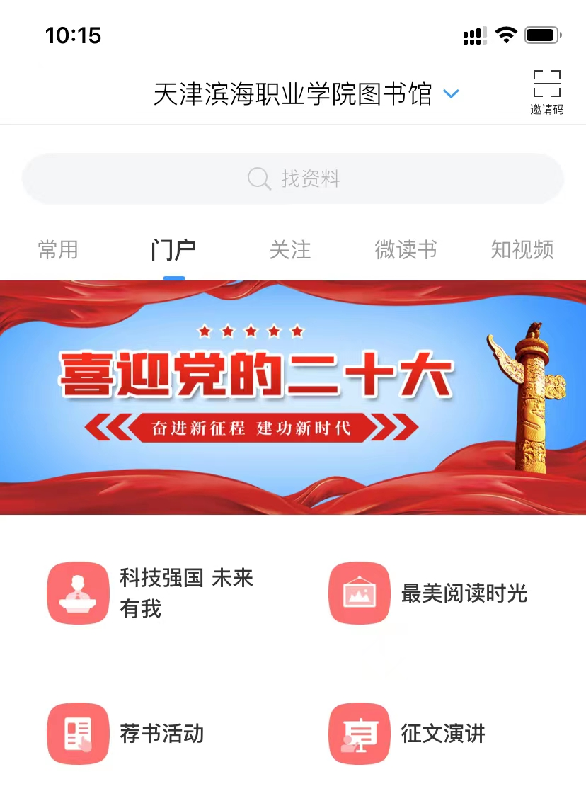
点击“荐读活动”
输入邀请码：tjbhxytsg

- 填写推荐内容，上传推荐图书图片和介绍关于推荐书籍的视频和音频。

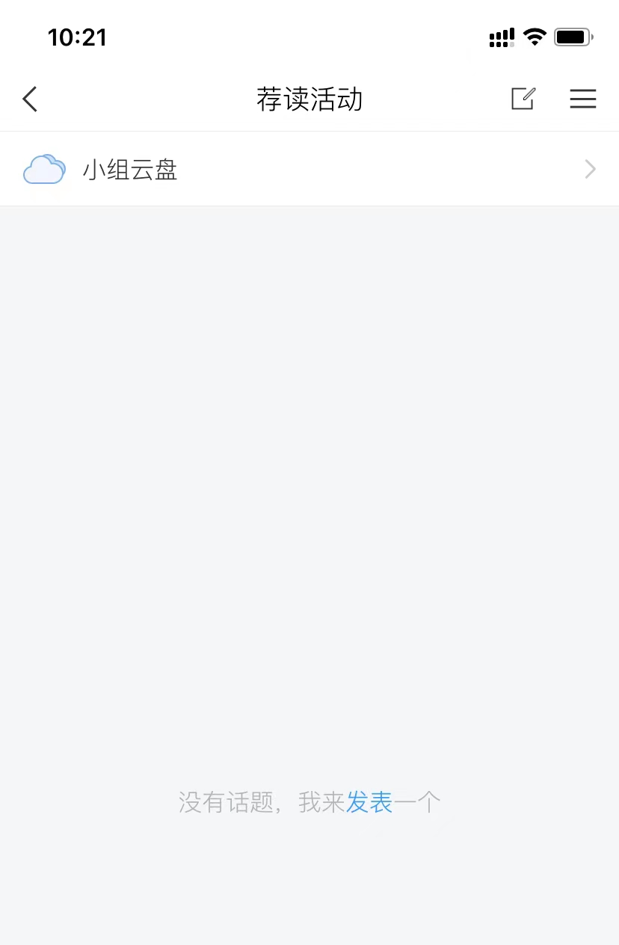
点击撰写图标进行推荐

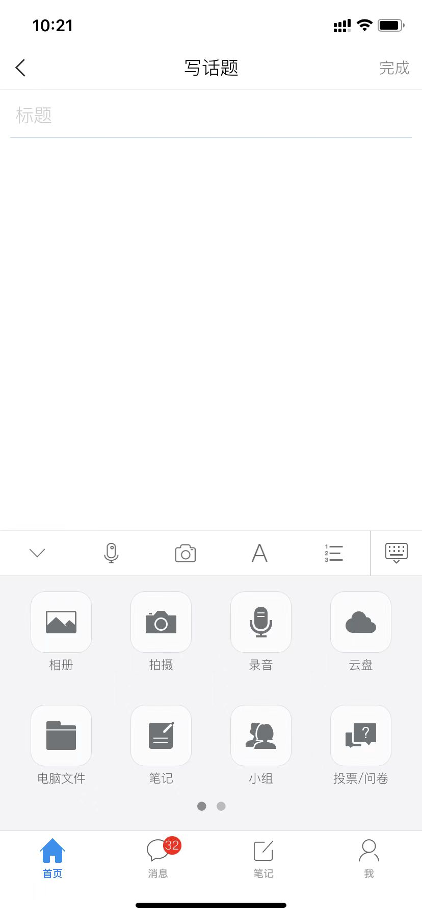
在文本框输入“荐读内容”
点击“电脑文件”上传荐读视频或音频
点击“相册”插入荐读书目照片
撰写“荐读标题”
样例：
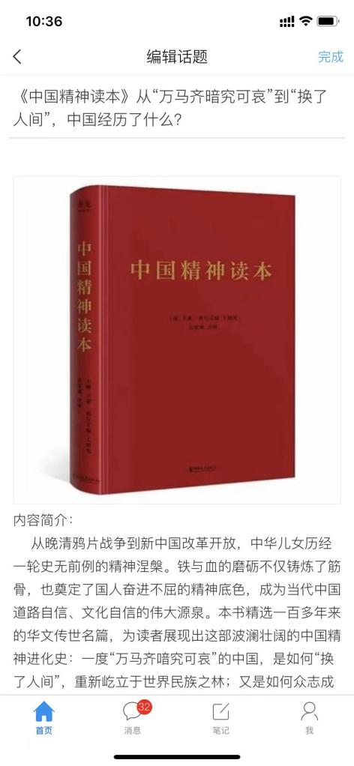
插入荐读内容和视频
插入荐读书目照片
撰写“荐读书目标题”
六、活动评选
根据荐读作品学习通点赞、评论数和评委老师综合打分情况，评选出优秀荐读文案，在学院图书馆网站上进行集中展示。
同时图书馆将针对读者推荐较热门的图书，进行线下书展。在最美的读书季与你开启一段美好的阅读之旅。

